**DAFTAR PUSTAKA**

Adityawarman, L. P. (2021). Peran Bimbingan Kelompok Dalam perencanaan Karir Peserta Didik*. Advice: Jurnal Bimbingan dan Konseling, 2(2)*, 165. <https://doi.org/10.32585/advice.v2i2.786>

Albab, U. (2022). *Prejudice Menurut Tafsir Ibnu Katsir dan Implikasinya Dalam Pendidikan Agama Islam*.

Aprilia, N., Mahardayani, I. H., & Alyna, R. (2023). *An Overview of Leadership and Followership in the Millennial Generation*. *1*.

Ghorbal, S. (2021). “Pengaruh Kecerdasan Emosi, Prasangka, dan Kualitas Pertemanan terhadap Sikap Toleransi Peserta didik pada Sekolah Berbasis Agama”. *9*(2).

Halimatusa’diah, H. (2017). “Dari Prasangka Hingga Diskriminasi: Menyoal Stigma Sesat Dan Kekerasan Terhadap Ahmadiyah Dalam Perspektif Komunikasi”. *Avant Garde*, *5*(1), 15. https://doi.org/10.36080/avg.v5i1.611

Ivanka, D., Syafitri, A., Sari, I. P., & Sahputra, D. (2022). “Implementasi Layanan Bimbingan Kelompok untuk Mengatasi Sikap Prasangka Buruk Diri Peserta didik di UPT SMP Negeri 27 Medan”. *As-Syar’i: Jurnal Bimbingan & Konseling Keluarga*, *5*(2), 251–260. <https://doi.org/10.47467/as.v5i2.2377>

Liliweri A. 2005. “Prasangka, Konflik & Komunikasi Antar Budaya”. Jakarta: Kencana Liliweri A. 2018. Prasangka,Konflik & Antar Budaya. Jakarta: Kencana.(Diah Ayu Harumbina dkk., 2022)

Marnani, N. I., & Lubis, I. S. (2022). *Prejudice In “The African Doctor” Film*. *6*.

Mulyati, S., & Kamaruddin, K. (2020). Peran Guru dalam Pelaksanaan Bimbingan Konseling. *Al-Liqo: Jurnal Pendidikan Islam*, *5*(02), 172–184. <https://doi.org/10.46963/alliqo.v5i02.241>

Musfiroh, A. T., Afiyani, A., Apriliyana, A. R., & Ameliatus, L. (2022). Analisis Tindak Tutur Lokusi, Ilokusi, dan Perlokusi dalam Naskah Monoplay*: Balada Ledek Tayub Karya Agus R. Subagyo*.

Nugraheni, H. W., & Astuti, K. (t.t.). Intervensi Kelompok (Bimbingan dan Konseling) untuk Mengurangi Prasangka pada Peserta Didik*: Kajian Literatur*.

Risal, H. G., & Alam, F. A. (t.t.). Upaya Meningkatkan Hubungan Sosial Antar Teman Sebaya Melalui Layanan Bimbingan Kelompok Di Sekolah.

Rosidah, A. (2016). Bimbingan Kelompok Melalui Teknik Problem Solving Untuk Meningkatkan Penyesuaian Diri Peserta Didik Terisolir. 2(2).

Santhoso, F. H., & Hakim, M. A. (t.t.). Deprivasi Relatif dan Prasangka Antar Kelompok. *Jurnal Psikologi*.

Sitompul, D. N. (2015). Pengaruh Penerapan Layanan Bimbingan Kelompok Teknik Role-Playingterhadap Perilaku Solidaritas Peserta Didik Dalam Menolong Teman Di Sma Negeri 1 Rantau Utara T.A 2014/ 2015. 1.

Sriwahyuningsih, V., Yusuf, A. M., & Daharnis, D. (2016). Hubungan Prasangka dan Frustrasi dengan Perilaku Agresif Remaja. *JPPI (Jurnal Penelitian Pendidikan Indonesia)*, *2*(2), 38–51. <https://doi.org/10.29210/02016146>

Sumanto, D., Utaminingsih, S., & Haryanti, A. (t.t.). *Perkembangan Peserta Didik*.

Tisa, M. (t.t.). Prasangka Sosial Dalam Perspektif Komunikasi Antar Budaya Dan Agama.

Ulandari, Y., & Juliawati, D. (2019). Pemanfaatan Layanan Bimbingan Kelompok Untuk Meningkatkan Kecerdasan Emosi Peserta Didik.

*Indonesian Journal of Counseling and Development*, *1*(1), 1–8. <https://doi.org/10.32939/ijcd.v1i1.350>

Ulya, R., Amir, A., & Yaunin, Y. (2018). Association Between Psychological Profile And Academic Achievement of Midwifery Students. *Journal of Midwifery*, *3*(2),1. https://doi.org/10.25077/jom.3.2.1-10.2018

Waluwandja, P. A., & Dami, Z. A. (2018). Upaya Pengendalian Diri Melalui Layanan Bimbingan Kelompok. *1*(1).

Wulanyani, N. M. S., & Vembriati, N. (2018). What Factors Influence Well-being of Students on Performing Small Group Discussion? *Journal of Physics: Conference Series*, *953*, 012004. https://doi.org/10.1088/1742-6596/953/1/012004

**LAMPIRAN**

**Tabel 1**

**Pedoman Wawancara Peserta Didik ( Data Primer)**

|  |  |  |
| --- | --- | --- |
| **No** | **Indikator** | **Butir Pertanyaan** |
| 1. | *Prejudice* | * 1. Apakah anda memiliki rasa tidak nyaman terhadap guru bk?   2. Apakah anda mengetahui apa itu *prejudice*?   3. Apakah anda pernah melakukan *prejudice*?   4. Apa bentuk *prejudice* yang anda lakukan?   5. Mengapa anda memiliki perilaku *prejudice* terhadap guru bk?   6. Bagaimana cara anda untuk mengatasi perilaku *prejudice*?   7. Upaya apa yang anda lakukan untuk bisa lebih dekat dengan guru bk?   8. Apakah anda merasa kesal apabila guru bk seing menghukum anda atau teman anda?   9. Apa dampak yang kamu alami setelah melakukan *prejudice*? |

**Tabel 2**

**Pedoman Wawancara Guru Bimbingan dan Konseling**

**( Data Sekunder )**

|  |  |
| --- | --- |
| **No.** | **Pertanyaan** |
| 1. | Bagaimana tanggapan bapak/ibu mengenai peserta didik yang melakukan perilaku *prejudice*? |
| 2. | Apakah sebelumnya ada peserta didik yang melakukan perilaku *prejudice*? |
| 2. | Bagaimana cara bapak/ibu menyikapi peserta didik yang melakukan perilaku *prejudice*? |
| 3. | Layanan apa yang diberikan kepada peserta didik yang melakukan perilaku *prejudice*? |
| 4. | Bagaimana cara mencegah peserta didik untuk tidak melakukan perilaku *prejudice*? |

**DOKUMENTASI**

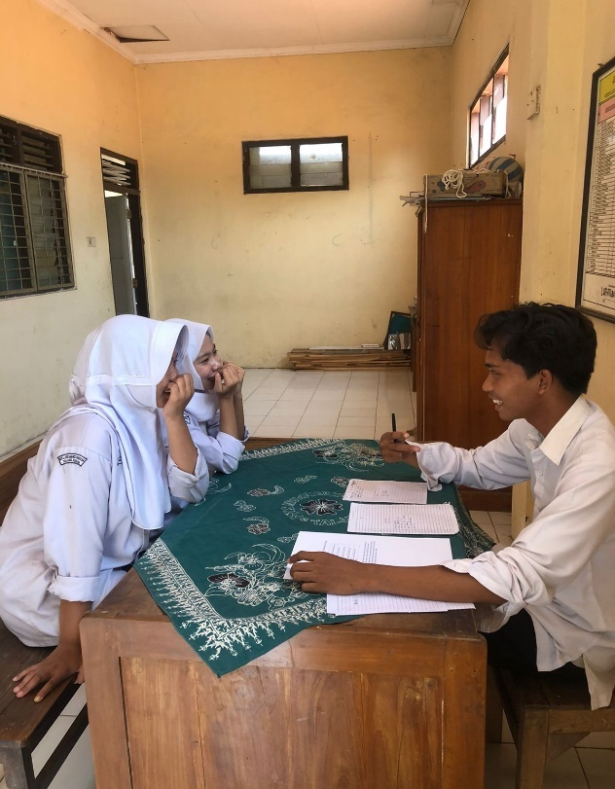Pelaksanaan Wawancara dengan Responden 1

Pelaksanaan Wawancara dengan Responden 2

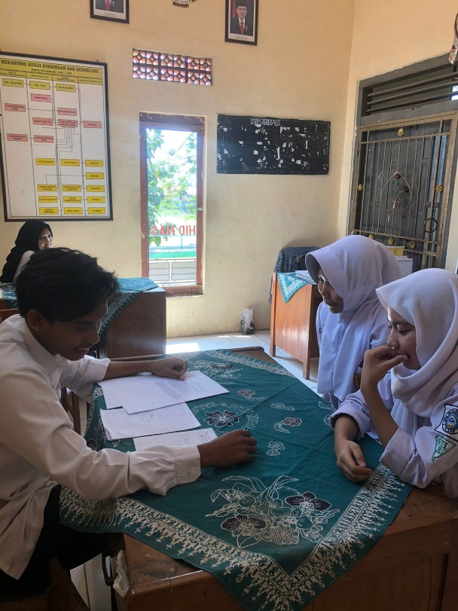

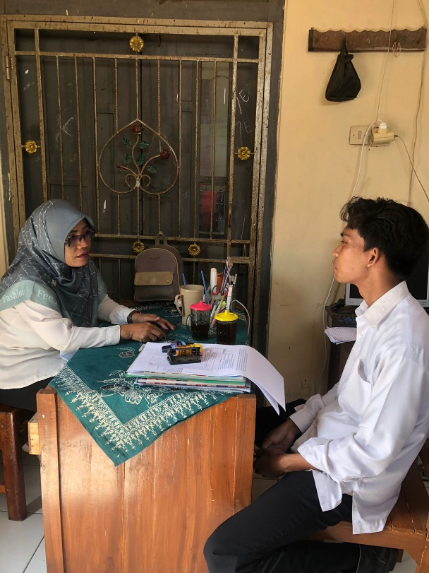Pelaksanaan wawancara dengan guru bk

Pelaksanaan Layanan Bimbingan Klasikal

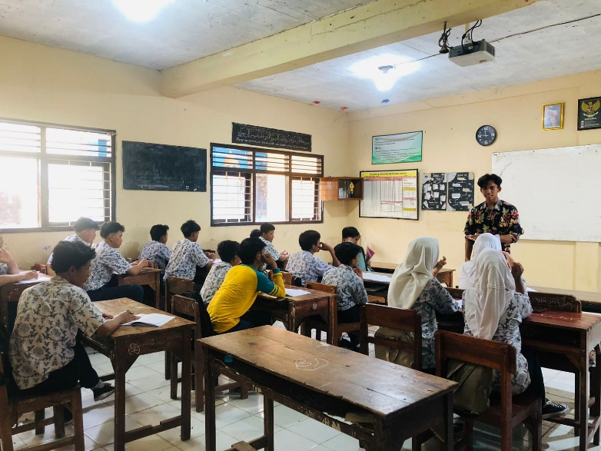

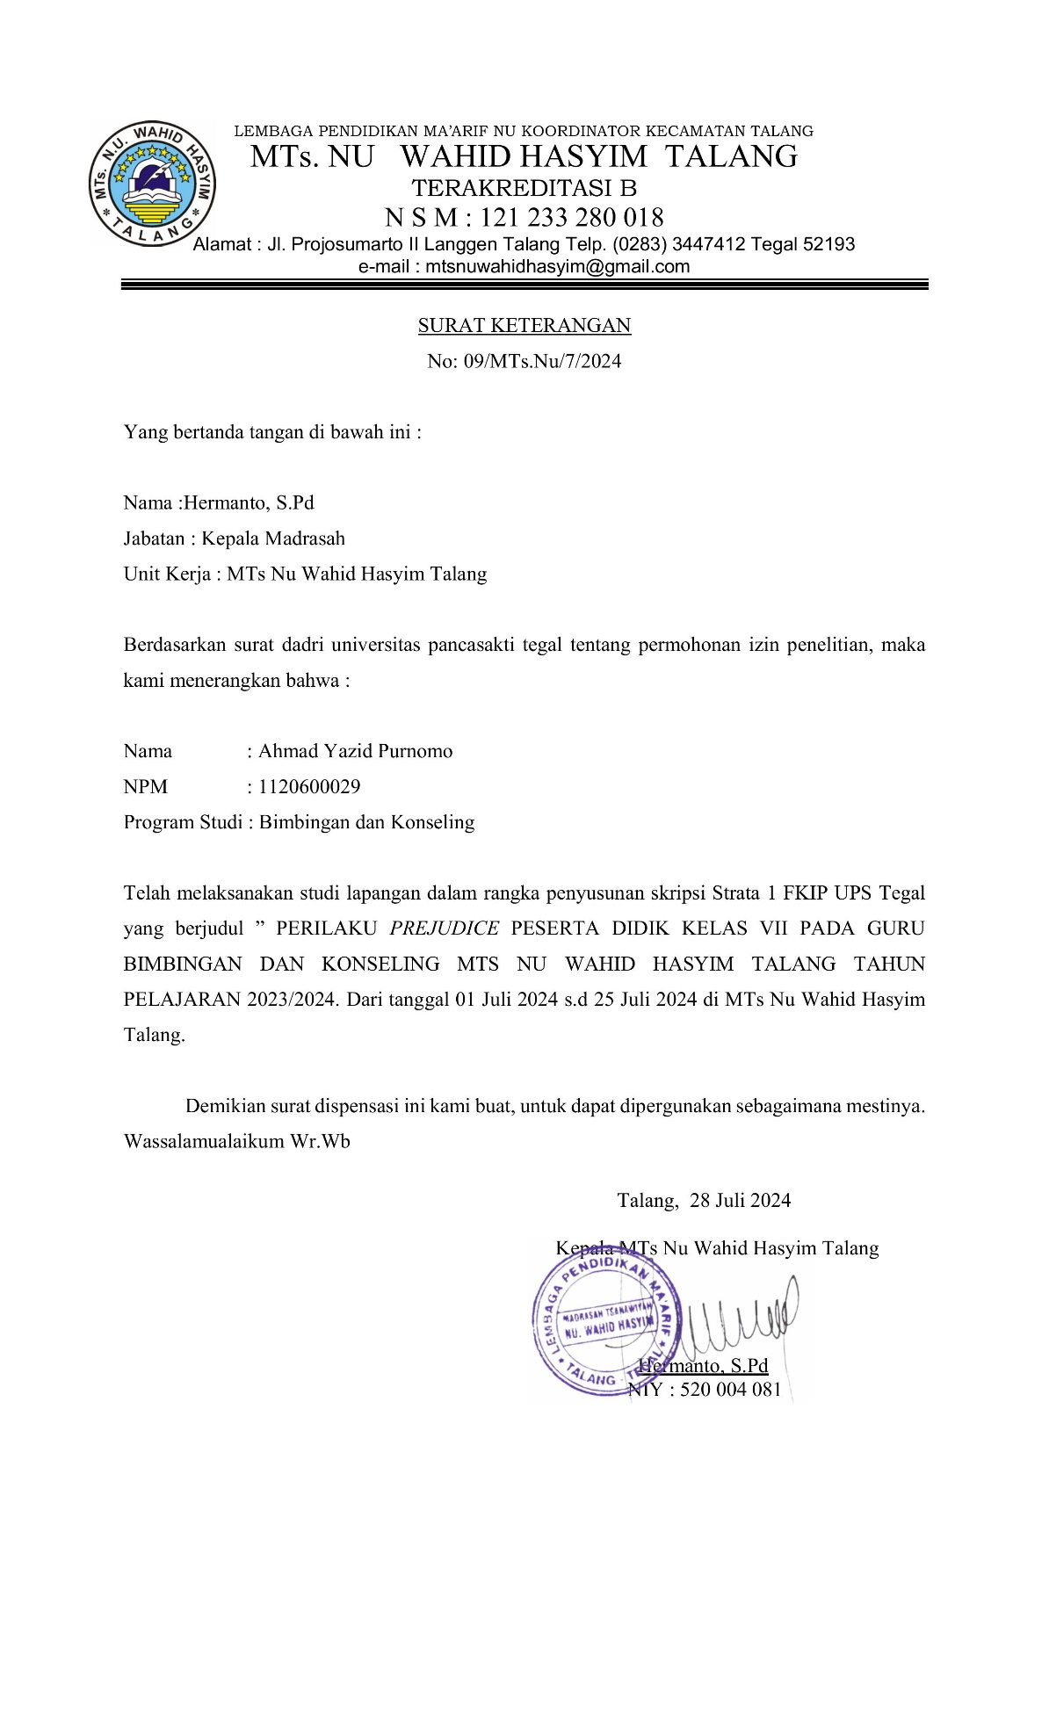

**VERBATIM**

**Responden 1 (Data Primer)**

Nama : AD

Jenis Kelamin : Perempuan

Usia : 13 tahun

Alamat : Desa Setu RT 05/02

|  |  |
| --- | --- |
| **Pelaku** | **Percakapan** |
| AD | “assalamu’alaikum wr.wb” |
| AY | “waalaikumsalam wr.wb, silahkan masuk” |
| AD | “iya kak makasih” |
| AY | “silahkan duduk dulu” |
| AD | “oh iya kak terimakasih” |
| AY | “okey, sebelumnya saya ingin meminta ijin terlebih dahulu untuk melakukan wawancara. apakah anda bersedia untuk diwawancarai?” |
| AD | “iya kak” |
| AY | “oh, iya. saya ingin meminta ijin terlebih dahulu untuk mengambil dokumentasi ketika wawancara, apakah boleh?” |
| AD | “boleh kak, tapi mukanya ditutupin ya kak” |
| AY | “baik, kita masuk ke pertanyaan pertama ya.Apakah kamu memiliki rasa tidak nyaman terhadap guru bk?” |
| AD | “emmm,nyaman kak”(dengan rasa ragu) |
| AY | “emmm,sepertinya agak ragu untuk menjawabnya?”(dengan tersenyum) |
| AD | “hehe, iya kak,sebetulnya saya merasa kurang nyaman dengan guru bk” |
| AY | “okey,sebelumnya apa anisa tau?apa itu *prejudice* ?” |
| AD | “Belum kak, memangnya *prejudice* itu apa kak?” |
| AY | “*Prejudice* merupakan perilaku negatif yang dilakukan oleh seseorang terhadap suatu kelompok atau individu lainya dengan maksud tertentu, atau mungkin yang lebih dikenal dengan prasangka ?” |
| AD | “ooh, jadi *prejudice* itu nama latin dari prasangka ya kak?” |
| AY | “iya betull, naah apa anisa pernah melakukan perilaku *prejudice*?” |
| AD | “pernah kak” |
| AY | “kepada siaaapa?” |
| AD | “sama teman kak” |
| AY | “waaah, karna apa itu?” |
| AD | “karna saya gak suka aja sama orangnya kak” |
| AY | “okey, baik. Lalu, selain sama teman, apakah kamu pernah melakukan *prejudice* kepada guru BK?” |
| AD | “Pernah juga kak” |
| AY | “contohnya seperti apa?’ |
| AD | “saya menganggap guru bk itu guru yang galak sama suka memukul siswa” |
| AY | “mengapa kamu menganggap guru bk itu galak?” |
| AD | “iya kak, itu karna kakak kelas dan teman – teman, guru bk itu memang galak, karena banyak temen – temen yang sering di hukum sama guru bk” |
| AY | “lalu bagaimana cara kamu mengatasi perilaku *prejudice*?” |
| AD | “mungkin bisa dengan lebih dekat lagi dengan guru bk pak” |
| AY | “baiik,upaya apa yang kamu lakukan supaya lebih dekat dengan guru bk?” |
| AD | “eeeee, insya Allah dengan lebih memperhatikan guru bk ketika masuk kelas, atau dengan menyapanya” |
| AY | “Apakah kamu merasa kesal apabila guru bk sering menghukum siswa?” |
| AD | “Iya kak” |
| AY | “Apa dampak yang kamu alami setelah melakukan perilaku *prejudice?”* |
| AD | “Saya merasakan akhirnya saya takut untuk dekat dengan guru bk kak, saya juga kadang merasa takut apabila di ajar oleh guru lain yang terlihat galak “ |
| AY | “baik, sebelumnya saya ingin meminta maaf apabila ada kesalahan kata dan ingin mengucapkan terimakasih karena sudah mau meluangkan waktunya untuk datang kesini serta bersedia untuk diwawancarai” |
| AD | “iya kak, sama-sama. berarti sudah boleh ke kelas sekarang kak?” |
| AY | “boleh, silahkan” |
| AD | “yaudah, kak. pamit dulu ya, assalamu’alaikum wr.wb” |
| AY | “waalaikumsalam wr.wb” |

**Responden 2 (Data Primer)**

Nama : AA

Jenis Kelamin : Perempuan

Usia : 13 tahun

Alamat : Desa Pesayangan Rt 01 Rw 02

|  |  |
| --- | --- |
| **Pelaku** | **Percakapan** |
| AA | “assalamu’alaikum wr.wb” |
| AY | “waalaikumsalam wr.wb, silahkan masuk” |
| AA | “okey kak” |
| AY | “silahkan duduk dulu” |
| AA | “baik kak” |
| AY | “bagaimana kabarnya hari ini?” |
| AA | “alhamdulillah baik kak” |
| AY | “alhamdulillah, sebelum kita mulai wawancara.apakah kaka diperbolehkan untuk merekamnya?” |
| AA | “boleh kak, hehe. Emang buat apa kak?” |
| AY | “ini untuk dokumentasi kakak dalam mengerjakan tugas” |
| AA | “Okey, baik kak” |
| AY | “sebelumnya kaka pernah melakukan sebuah pertanyaan singkat ya?” |
| AA | “iya kak betul, pertanyaan tentang guru bk kan?” |
| AY | “betul sekali, dalam pertanyaan tersebut kamu menyebutkan apa hayo jawabanya?” |
| AA | “Emmmm luupa kak saya nulis apa” |
| AY | “baik, kita buka kembali ya catatanya?” |
| AA | “iya kak” |
| AY | “pada pertemuan sebelumnya, kamu menuliskan bahwa guru bk itu guru yang galak dan suka membuat panik” |
| AA | “emmmm, iya kak betul” |
| AY | “mengapa kamu menganggap guru bk seperti itu?” |
| AA | “ sebenernya saya takut sama guru bk karena saya pernah berurusan dengan guru bk dan saya dimarahi karena saya memakai make up” |
| AY | “ouuuu, seperti itu, lalu mengapa kamu menggunakan make up ketika sekolah? ” |
| AA | “iya kak, niatnya hanya iseng, tetapi jadi kebiasaan, padahal ketika sekolah memang tidak boleh pake make up” |
| AY | “baiiiik,lalu setelah tau seperti itu, bagaimana kamu untuk mengatasi perilaku *prejudice,* yang memang itu seharusnya kesalahan yang ada di kamu?” |
| AY | “saya ingin coba lebih dekat lagi dengan guru bk kak” |
| AY | “okey, itu saya wawancara kali ini” |
| AA | “oh sudah selesai ya kak?” |
| AY | “yap, sudah. saya mengucapkan terimakasih karena kamu sudah meluangkan waktu untuk datang kesini dan bersedia untuk diwawancarai serta bersikap terbuka dalam menceritakan permasalahan anda yang berkaiitan dengan pertanyaan yang saya ajukan” |
| AA | “iya kak sama-sama. makasih juga, kalo begitu aku pamit ke kelas dulu ya kak” |
| AY | “iya silahkan” |
| AA | “okey kak, pamit dulu. assalamu’alaikum wr.wb” |
| AY | “iya, waalaikumsalam. hati-hati ya” |
| AA | “iya kak, siap” |